江苏省仪征中学2019～2020学年度第一学期12月学情检测
高三物理试卷
一、单项选择题：本题共5小题，每小题3分，共15分．每小题只有一个选项符合题意．将正确选项填涂在答题卡上相应位置．
1．如图所示，圆环固定在竖直平面内，A为顶点，AB是竖直的直径．光滑细杆AP与AB成θ角，小球穿在AP杆上,重力加速度为g．现让小球由静止下滑，则其下滑的加速度大小为
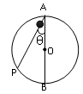
A．g
B．gsinθ
C．gcosθ
D．gtanθ

2．真空中两个等量异种电荷（电荷量均为q）连线的中点处电场强度为E，则两个电荷之间的库仑力大小是
A．qE/8 B．qE /4 C．qE/2 D．qE

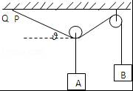
3．如图所示，A、B两物体通过两个质量不计的光滑滑轮悬挂起来，处于静止状态．现将绳子的一端从P点缓慢向左移到Q点，系统仍然平衡，以下说法正确的是
A．夹角θ将变小
B．夹角θ将变大
C．绳子的张力将增大
D．物体B的位置将升高

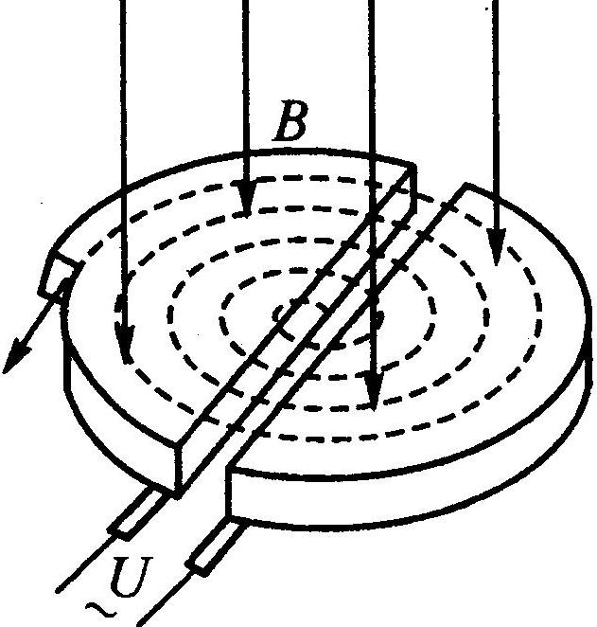
4．如图所示为回旋加速器的示意图，其核心部分是两个D形金属盒，置于磁感应强度大小恒定的匀强磁场中，并与调频交流电源相连，带电粒子在D形盒中心附近由静止释放，忽略带电粒子在电场中的加速时间，不考虑相对论效应，欲使粒子在D形盒内运动的时间增大为原来的2倍，下列措施中可行的是
A．仅将磁感应强度变为原来的2倍
B．仅将交流电源的电压变为原来的一半
C．仅将D形盒的半径变为原来的2倍
D．仅将交流电源的周期变为原来的2倍

5．静止在地面上的物体在竖直向上的恒力作用下上升，在某一高度撤去恒力．若不计空气阻力，则在整个上升过程中，下列关于物体机械能E、速度大小v、重力势能E_{p}、动能E_{k}随时间变化的关系中，正确的是
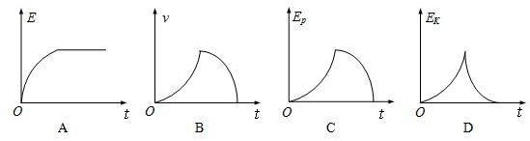

二、多项选择题：本题共4小题，每小题4分，共16分．每小题有多个选项符合题意．全部选对的得4分，选对但不全的得2分，错选或不答的得0分．
6．近年来，我国航天事业取得了举世瞩目的成就．神舟十一号飞船和天宫二号在距地面393千米的圆轨道上顺利对接，比神舟十号与天宫一号对接的轨道高出了50千米．则
A．天宫二号运动的周期大于天宫一号运动的周期
B．天宫二号运动的速度大于天宫一号运动的速度
C．天宫二号运动的角速度大于天宫一号运动的角速度
D．天宫二号运动的加速度小于天宫一号运动的加速度

7．湿敏电阻是利用湿敏材料吸收空气中的水分而导致本身电阻值发生变化这一原理而制成的，当湿度增加时，湿敏电阻的阻值会减小，常用于制作湿度传感器．在室内设计如图电路，当周围环境的湿度增加时
A．电灯L变亮
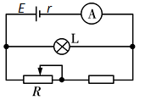
B．电流表的示数变大
湿敏电阻
C．流过湿敏电阻的电流变大
D．电源的总功率变大

8．如图所示，已知一带电小球在光滑绝缘的水平面上从静止开始经电压U加速后，水平进入互相垂直的匀强电场E和匀强磁场B的复合场中(E和B已知)，重力加速度为g．小球在此空间的竖直面内做匀速圆周运动，则
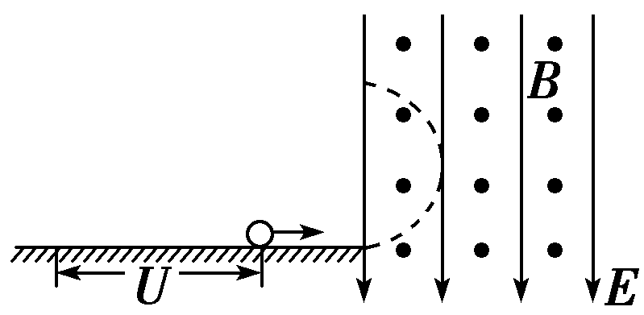
A．小球可能带正电
B．小球做匀速圆周运动的半径为
C．小球做匀速圆周运动的周期为
D．若电压U增大，则小球做匀速圆周运动的周期增大

9．如图所示，物体A和带负电的物体B用跨过定滑轮的绝缘轻绳连接，A、B的质量分别是m和2m．劲度系数为k的轻质弹簧一端固定在水平面上，另一端与物体A相连，倾角为θ的斜面处于沿斜面向上的匀强电场中，整个系统不计一切摩擦．开始时，物体B在一沿斜面向上的外力F=3mgsinθ的作用下保持静止且轻绳恰好伸直，然后撤去外力F，直到物体B获得最大速度，且弹簧未超过弹性限度，则在此过程中
A．撤去外力F的瞬间，物体A的加速度为
B．撤去外力F的瞬间，物体B的加速度为
C．A、B获得最大速度时，弹簧的伸长量为
D．物体A和弹簧组成的系统机械能守恒

三、简答题：本题分必做题（第10~12题）和选做题（第13题）两部分，共计42分．请将解答填写在答题卡相应的位置．
【必做题】
10．(10分) （1）请写出下列两种测量工具的读数：
用螺旋测微器测量一圆柱的直径如图甲所示，其读数为 ▲ mm；用50分度的游标卡尺测量一圆筒的内径如图乙所示，其读数为 ▲ cm．

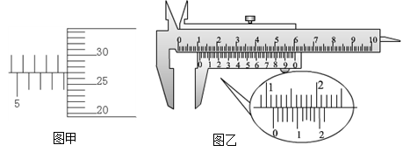

（2）利用如图所示的实验装置测量两节干电池组成的电源的电动势和内电阻．
①请在图甲中用笔划线代替导线完成电路连接．
乙
U/V
I/A
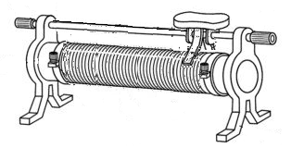


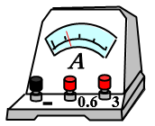
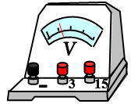
甲
＋
－

②在实验操作正确的情况下测得数据记录在下表中，请在图乙中作出U-I图象，
Ｕ/Ｖ | 2.94 | 2.86 | 2.81 | 2.76 | 2.71 | 2.62
Ｉ/Ａ | 0.06 | 0.12 | 0.18 | 0.24 | 0.30 | 0.38
③根据U-I图象，可得该电池组的电动势E= ▲ V，内电阻r= ▲ Ω（结果均保留2位有效数字）

11．（8分）探究外力做功与物体动能变化关系的实验装置如图甲所示，根据实验中力传感器读数和电磁打点器打出纸带的测量数据等可分别求得外力对小车做功和小车动能的变化．
第11题图甲
木板
垫块
钩码
电磁打点
计时器
纸带
小车
力传感器
（1）关于该实验，下列说法正确的有 ▲ ．
A．调整垫块的高度，改变钩码质量，使小车能在
木板上做匀速运动
B．调整滑轮的高度，使连接小车的细线与木板平行
C．实验中要始终满足钩码的质量远小于小车质量
D．平衡摩擦力时不能挂上钩码
（2）某次实验中打出了一根纸带，其中一部分如图所示，各个打点是连续的计时点， A、B、D、E、F各点与O点的距离如图，若小车质量为m、打点周期为T，且已读出这次实验过程中力传感器的读数F，则A、E两点间外力做功W= ▲ ，小车动能变化ΔE_{k}= ▲ ；在不同次实验中测得多组外力做功W_{i}和动能变化ΔE_{ki}的数据，作出W—ΔE_{k}图象如图丙所示，图线斜率约等于1，由此得到结论是 ▲ ．
W
O
ΔE_{k}

丙
A
D
B
F
O
E
s₂
s₄
s₁
s₃
s₅
C
乙

12．[选修3–5]（12分）
目前，我国“墨子号”量子科学实验卫星已经正式进入应用研究．在量子理论中，有共同来源的两个微观粒子，不论它们相距都远，它们总是相关的，一个粒子状态的变化会立即影响到另一个粒子，这就是所谓的量子纠缠．
（1）关于量子理论，下列说法中正确的有 ▲ ．
A．玻尔氢原子理论，第一次提出了能量量子化的观念
B．爱因斯坦研究光电效应提出光子说，光子说属于量子理论的范畴
C．在量子理论中，实物粒子不具有波粒二象性
D．光波属于概率波，在衍射现象中出现亮条纹的地方是光子到达概率大的地方

（2）设一对静止的正、负电子湮灭后产生两个光子A和B，已知电子质量为m，真空中光速为c，普朗克常量为h，则光子A的频率是 ▲ ；若测量得光子A的波长为λ，则光子B的动量大小
为 ▲ ．

（3）原子核的能量也是量子化的，能发生β衰变产生新核，处于第二激发态的新核的能级图如图所示．
E₂=0.0721MeV
E₁=0
E₃=0.2306MeV
①写出${}_{\text{89}}^{\text{226}}{}Ac$发生β衰变的方程；
②发生上述衰变时，探测器能接收到γ射线谱线有几条？
求出波长最长的γ光子的能量E．

【选做题】
13．本题包括A、B两小题，请选定其中一小题在相应的答题区域内作答．若多做，则按A小题评分．
A．[选修3–3]（12分）
（1）下列说法中正确的是 ▲
A. 一定质量的理想气体，当分子热运动加剧时，其压强必增大
B. 布朗运动反映了悬浮颗粒内部的分子在不停地做无规则的热运动
C. 某种材料在导电性能上表现为各向同性，则它一定是非晶体
D. 饱和汽压随温度升高而增大，但饱和汽压与汽的体积无关

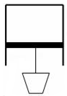
（2）如图所示，导热性能良好的气缸开口向下，缸内用活塞封闭一定质量的理想气体，活塞在气缸内可以自由滑动且不漏气，其下方用细绳吊着砂桶，系统处于平衡状态．现砂桶中的细沙不断流出，这一过程可视为一缓慢过程，且环境温度不变，则在此过程中气缸内气体分子的平均速率 ▲ （选填“减小”、“不变”、“增大”），单位时间单位面积缸壁上受到气体分子撞击的次数 ▲ （选填“减少”、“不变”、“增加”）．

（3）如图所示，一定质量的理想气体从状态A经绝热过程到达状态B，再经等容过程到达状态C，此过程的P﹣V图象如图所示，图中虚线为等温线．在B→C的过程中，气体吸收热量为12J．则：
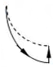
①试比较气体在A和B状态的内能E_{A}、E_{B}的大小关系；
O
P
A
V
B
C
②求出气体从A→B过程中气体对外界做的功．

B．[选修3–4]（12分） 题略！

四、计算题：本题共3小题，共计47分．解答时请写出必要的文字说明、方程式和重要的演算步骤．只写出最后答案的不能得分．有数值计算的题，答案中必须明确写出数值和单位．
14．（15分)倾斜的传送带以恒定的速率沿逆时针方向运行，如图甲所示，在t＝0时，将质量m＝2kg的小物块轻放在传送带上A点处，2s时物块从B点离开传送带，物块的速度随时间变化的图像如图乙所示，设沿传送带向下为运动的正方向，取重力加速度g＝10m/s²．求：
（1）0～1s内物块所受的合外力大小；
（2）0～2s内小物块的总位移；
（3）小物块与传送带之间的动摩擦因数μ．
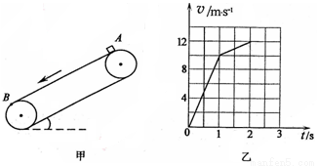

15．（16分) 如图，空间内存在水平向右的匀强电场，在虚线MN的右侧有垂直纸面向里、磁感应强度为B的匀强磁场，一质量为m、带电荷量为＋q的小颗粒自A点由静止开始运动，刚好沿直线运动至光滑绝缘的水平面C点，与水平面碰撞的瞬间小颗粒的竖直分速度立即减为零，而水平分速度不变，小颗粒运动至D处刚好离开水平面，然后沿图示曲线DP轨迹运动，AC与水平面夹角α＝30°，重力加速度为g，求：
(1)匀强电场的场强大小E；
(2)AD之间的水平距离d；
(3)已知小颗粒在轨迹DP上某处的最大速度为v_{m}，该处轨迹的曲率半径是距水平面高度的k倍，则该处的高度h为多大？
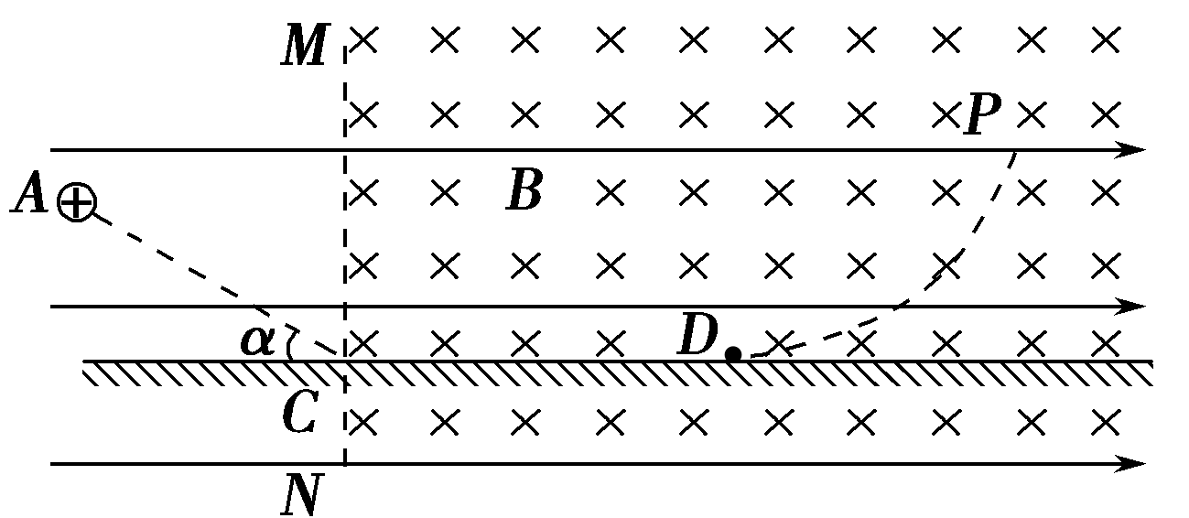

16．（16分)如图所示，左端带有挡板P的长木板质量为m，置于光滑水平面上，劲度系数很大的轻弹簧左端与P相连，弹簧处于原长时右端在O点，木板上表面O点右侧粗糙、左侧光滑．若将木板固定，质量也为m的小物块以速度v₀从距O点L的A点向左运动，与弹簧碰撞后反弹，向右最远运动至B点，OB的距离为3L，已知重力加速度为g．
（1）求物块和木板间动摩擦因数μ及上述过程弹簧的最大弹性势能E_{p}．
（2）解除对木板的固定，物块仍然从A点以初速度v₀向左运动，由于弹簧劲度系数很大，物块与弹簧接触时间很短可以忽略不计，物块与弹簧碰撞后，木板与物块交换速度．
①求物块从A点运动到刚接触弹簧经历的时间t；
P
A
O
B
v₀
②物块最终离O点的距离x．

